РОССИЙСКАЯ ФЕДЕРАЦИЯ
РЕСПУБЛИКА КАРЕЛИЯ
МУНИЦИПАЛЬНОЕ ОБРАЗОВАНИЕ «КЕМСКИЙ МУНИЦИПАЛЬНЫЙ РАЙОН»

СОВЕТ КЕМСКОГО МУНИЦИПАЛЬНОГО РАЙОНА

РЕШЕНИЕ

«10» февраля 2015 года № 3-3/39

О Памятной медали «Кемский муниципальный район»

В целях поощрения граждан и коллективов организаций за заслуги в социально-экономическом и культурном развитии Кемского муниципального района, большой личный вклад и высокое профессиональное мастерство, способствующее развитию Кемского муниципального района, плодотворную благотворительную деятельность

Совет Кемского муниципального района РЕШИЛ:
1.Утвердить:
1) положение о Памятной медали «Кемский муниципальный район» согласно приложению 1;
2) описание Памятной медали «Кемский муниципальный район» согласно приложению 2;
3) изображение Памятной медали «Кемский муниципальный район» согласно приложению 3;
4) описание удостоверения к Памятной медали «Кемский муниципальный район» согласно приложению 4;
5) изображение удостоверения к Памятной медали «Кемский муниципальный район» согласно приложению 5.
2. Опубликовать настоящее решение в «Информационном бюллетене органов местного самоуправления Кемского муниципального района» и разместить на официальном сайте администрации Кемского муниципального района в информационно-телекоммуникационной сети «Интернет».
3. Настоящее решение вступает в силу со дня его официального опубликования.

Глава Кемского муниципального района,
Председатель Совета Кемского муниципального района В.М.Беляков

Приложение 1
к решению Совета
Кемского муниципального района
от 10 февраля 2015 года № 3-3/39

ПОЛОЖЕНИЕ
О ПАМЯТНОЙ МЕДАЛИ «КЕМСКИЙ МУНИЦИПАЛЬНЫЙ РАЙОН»

1. Медаль «Кемский муниципальный район» (далее – медаль) является высшей формой поощрения граждан и коллективов организаций независимо от организационно-правовой формы и формы собственности (далее – коллективы организаций) за деятельность, направленную на обеспечение благополучия Кемского муниципального района и роста благосостояния его населения, высокие достижения в сфере экономики, производства, науки, техники, культуры, искусства, воспитания и образования, здравоохранения, охраны окружающей среды и обеспечения экологической безопасности, законности, правопорядка и общественной безопасности, местном самоуправлении, благотворительной и иной деятельности, способствующей всестороннему развитию Кемского муниципального района, повышению авторитета Кемского муниципального района за его пределами.
2. Медалью могут награждаться граждане Российской Федерации, иностранные граждане, а также коллективы организаций, расположенных на территории Кемского муниципального района.
3. Один и тот же гражданин или коллектив организации не могут быть награждены медалью дважды.
4. Право выступления с инициативой о награждении медалью принадлежит:
1)главе Кемского муниципального района;
2)главе администрации Кемского муниципального района;
3)органам местного самоуправления Кемского муниципального района;
4)трудовым коллективам предприятий, учреждений, организаций Кемского муниципального района независимо от форм собственности;
5) общественным организациям.
5. Кандидатура для награждения медалью, представленная трудовым коллективом, общественной организацией, подлежит обсуждению на собрании трудового коллектива, собрании членов общественной организации с оформлением протокола в установленном порядке.
6. Ходатайство о награждении медалью должно содержать следующие сведения:
фамилия, имя, отчество;
дата рождения (число, месяц, год), место рождения;
должность (согласно штатному расписанию), полное наименование организации (в
соответствии с Уставом, Положением);
звание (для военнослужащих, полицейских);
образование (учебное заведение, специальность по диплому, дата окончания);
ученая степень, звание;
адрес регистрации (по месту постоянного проживания);
характеристика с указанием конкретных заслуг кандидата, представляемого к
награждению, общего стажа работы, стажа работы в данной организации (не менее 3-х лет);
дата и номер протокола собрания трудового коллектива, на котором кандидатура рекомендована к награждению;
номер контактного телефона исполнителя.
Вместе с ходатайством представляется выписка из протокола собрания трудового коллектива.
7. Ходатайство о награждении медалью с обязательным обоснованием особых заслуг кандидата подписывается лицом, уполномоченным выступать от имени инициатора награждения, скрепляется печатью и направляется на имя главы Кемского муниципального района.
8. Для рассмотрения ходатайств Совет Кемского муниципального района (далее - Совет) образует комиссию по рассмотрению ходатайств на награждение Памятной медалью «Кемский муниципальный район» (далее – Комиссия), утверждает положение о комиссии, ее персональный состав.
9.Комиссия рассматривает ходатайства, проверяет полноту и правильность представленных документов, при необходимости может запрашивать дополнительные документы и сведения о предложенных трудовых коллективах и кандидатах, выносит соответствующее решение, которое в свою очередь оформляется протоколом заседания комиссии.
В случае отклонения ходатайства о награждении комиссия возвращает представленные материалы вместе с письменным текстом мотивированного отказа.
10.Награждение медалью осуществляется на основании решения Совета Кемского муниципального района и происходит в торжественной обстановке. Награждаемому лицу вручаются медаль, футляр и удостоверение к ней.
11. Медаль носится на левой стороне груди и располагается ниже государственных наград Российской Федерации, СССР, РСФСР и ведомственных наград.
12. О награждении медалью производится соответствующая запись в личном деле и трудовой книжке работника.
13.В случае если награждаемый вследствие уважительных причин не может явиться на вручение, медаль может быть вручена близким родственникам.
14. Решение Совета Кемского муниципального района о награждении медалью публикуется в средствах массовой информации в установленном порядке.
15. Ведение учета награжденных медалью осуществляется аппаратом Совета Кемского муниципального района.
16. Финансирование мероприятий, связанных с награждением медалью «Кемский муниципальный район» осуществляется за счет средств бюджета Кемского муниципального района.

Приложение 2
к решению Совета
Кемского муниципального района
от 10 февраля 2015 года № 3-3/39

ОПИСАНИЕ
ПАМЯТНОЙ МЕДАЛИ
«КЕМСКИЙ МУНИЦИПАЛЬНЫЙ РАЙОН»

Памятная медаль «Кемский муниципальный район» представляет собой круг диаметром 32 мм с выпуклым бортиком с обеих сторон.
На лицевой стороне медали по кругу надпись в одну строку выпуклыми буквами: «Кемский муниципальный район Республика Карелия», в центре наложено изображение полного герба Кемского муниципального района.
На оборотной стороне медали изображение Успенского собора.
Все изображения на медали рельефные.
Обе стороны медали имеют бортик.
Медаль при помощи ушка и кольца соединяется с прямоугольной колодкой, обтянутой муаровой лентой коричневого цвета. Ширина ленты – 27 мм. Размер колодки – 27х16 мм.
На оборотной стороне колодки имеется булавка для прикрепления к одежде.
Медаль номера не имеет.

Приложение 3
к решению Совета
Кемского муниципального района
от 10 февраля 2015 года № 3-3/39

ИЗОБРАЖЕНИЕ
ПАМЯТНОЙ МЕДАЛИ «КЕМСКИЙ МУНИЦИПАЛЬНЫЙ РАЙОН»

Аверс Реверс
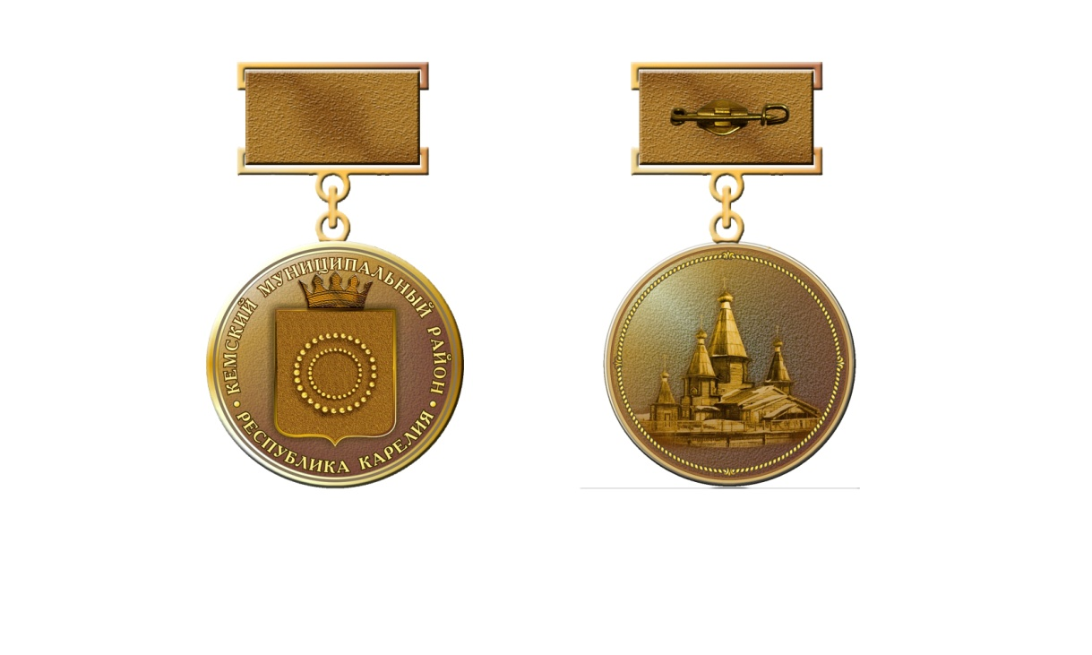

Приложение 4
к решению Совета
Кемского муниципального района
от 10 февраля 2015 года № 3-3/39

ОПИСАНИЕ
УДОСТОВЕРЕНИЯ К ПАМЯТНОЙ МЕДАЛИ
«КЕМСКИЙ МУНИЦИПАЛЬНЫЙ РАЙОН»

1.Удостоверение к Памятной медали «Кемский муниципальный район» (далее - удостоверение) представляет собой лист А4 из глянцевой двусторонней бумаги плотностью 170g/m2.
2. На внешней стороне удостоверения в верхней части воспроизводится логотип герба Кемского муниципального района, в центре выполняется надпись в две строки прописными буквами «Удостоверение к Памятной медали «Кемский муниципальный район».
3. На левой внутренней стороне удостоверения помещается в цветовом варианте изображение (аверс и реверс) медали.
4. Ниже на левой половине внутренней стороны удостоверения расположен текст «Памятная медаль учреждена с целью награждения лиц, внесших большой вклад в развитие Кемского района, его благополучие и процветание, за плодотворную общественную, миротворческую и благотворительную деятельность. Медалью награждаются жители Кемского муниципального района, граждане Российской Федерации, иностранные граждане, коллективы организаций, расположенных на территории Кемского муниципального района, отличившиеся в своих заслугах перед Кемским муниципальным районом в областях управления, благоустройства, развития жилищно-коммунального хозяйства, бытового обслуживания, торговли, производства, строительства, транспорта, науки, образования, здравоохранения, культуры и других областях.".
5. На правой внутренней стороне удостоверения оставлено чистое поле в три строки для внесения фамилии, имени, отчества владельца удостоверения. Ниже фамилии, имени, отчества владельца удостоверения помещается надпись в три строки «Решением Совета Кемского муниципального района от __________ № __» награжден(а) медалью «Кемский муниципальный район».
6.В нижней левой части правой внутренней стороны удостоверения помещается надпись в две строки «Глава Кемского муниципального района», ниже оставлено место в одну строку для подписи главы Кемского муниципального района, далее ниже – инициалы и фамилия главы Кемского муниципального района.
7.Подпись главы Кемского муниципального района скрепляется гербовой печатью главы Кемского муниципального района.

Приложение 5
к решению Совета
Кемского муниципального района
от 10 февраля 2015 года № 3-3/39

ИЗОБРАЖЕНИЕ УДОСТОВЕРЕНИЯ
К ПАМЯТНОЙ МЕДАЛИ
«КЕМСКИЙ МУНИЦИПАЛЬНЫЙ РАЙОН»

Внешняя сторона удостоверения:

герб
Кемского муниципального района

Удостоверение к Памятной медали
«Кемский муниципальный район»

Внутренняя сторона удостоверения:
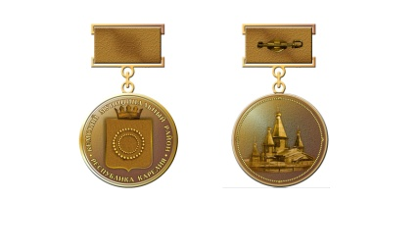  Памятная медаль учреждена с целью награждения лиц, внесших большой вклад в развитие Кемского района, его благополучие и процветание, за плодотворную общественную, миротворческую и благотворительную деятельность.  Памятной медалью награждаются жители Кемского муниципального района, граждане РФ, иностранные граждане, коллективы организаций, расположенных на территории Кемского муниципального района, отличившиеся в своих заслугах перед Кемским муниципальным районом в областях управления, благоустройства, развития ЖКХ, бытового обслуживания, торговли, производства, строительства, транспорта, науки, образования, здравоохранения, культуры и других областях. | _________________________________________  Фамилия  ______________________________  Имя  _____________________________  Отчество  Решением Кемского муниципального района  от ________________ № _____  награжден(а) памятной медалью «Кемский муниципальный район»  Глава Кемского муниципального района  ___________ ________________________  Подпись ФИО главы Кемского муниципального  района  М.П.

